Manual de Usuario

Diego Armando Muñoz Carvajal

Sofia Vanegas Cordoba

John D. Rodriguez David

## Ingreso

En la ventana de *Log in* podremos ingresar nuestro usuario y contraseña

para ingresar a la aplicación por medio del botón *Sign in*. También,

en caso de no contar con una cuenta, en esta misma ventana podremos encontrar el hipervínculo *regístrate* el cual nos enviará a la ventana de registro *Sign up*.

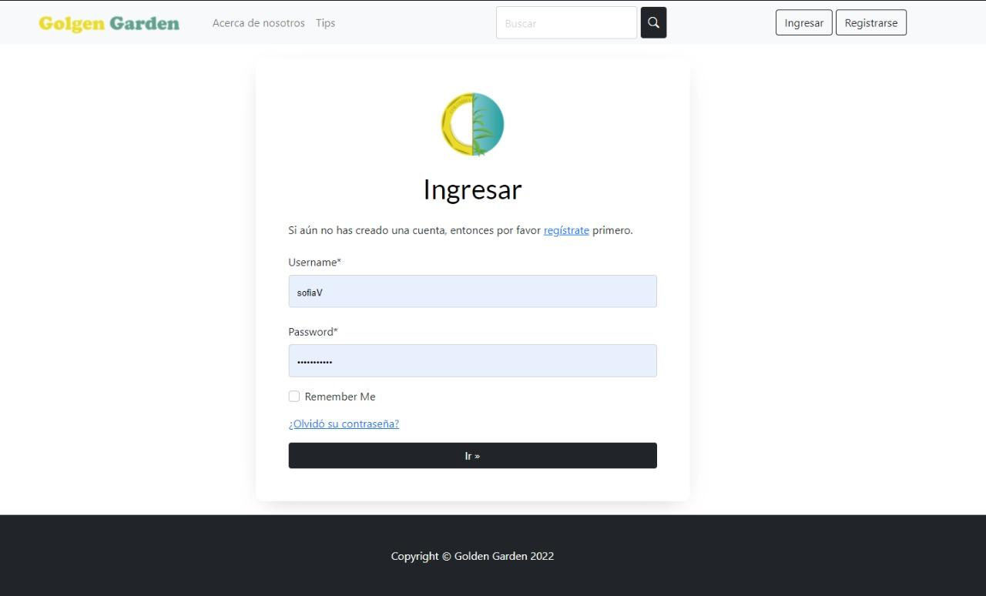

También es posible ingresar desde aquí a las ventanas de **Tips** y **Acerca de nosotros**

## Registro

En la ventana de *Sign up* podremos crear nuevos usuarios de la aplicación, para ello se piden los siguientes campos de información:

- Usuario

- E-mail

- Contraseña

- Confirmar contraseña

Cada uno de estos campos son obligatorios.

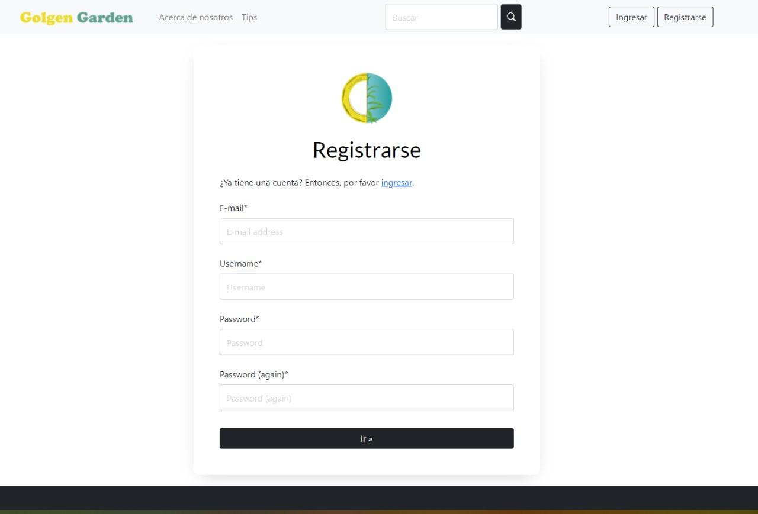

## Página principal

Cuando ingresamos con una cuenta de Golden Garden, entraremos a la ventana *Home*. Desde aquí podremos ver todos los post de productos publicados por otros usuarios. Para cada uno de estos productos tendremos disponible el botón de *comprar*. Esto si no fue nuestro usuario el que realizó la publicación. Si nosotros fuimos quien realizó esta, entonces, tendremos la opción de *eliminar* y *editar* la publicación. Además, en la parte superior derecha podremos visualizar el botón **Vender** y a la derecha de este un menú desplegable con los botones **Perfil** y **Sign out**.

Desde esta página también podremos acceder al hipervínculo **Acerca de nosotros**

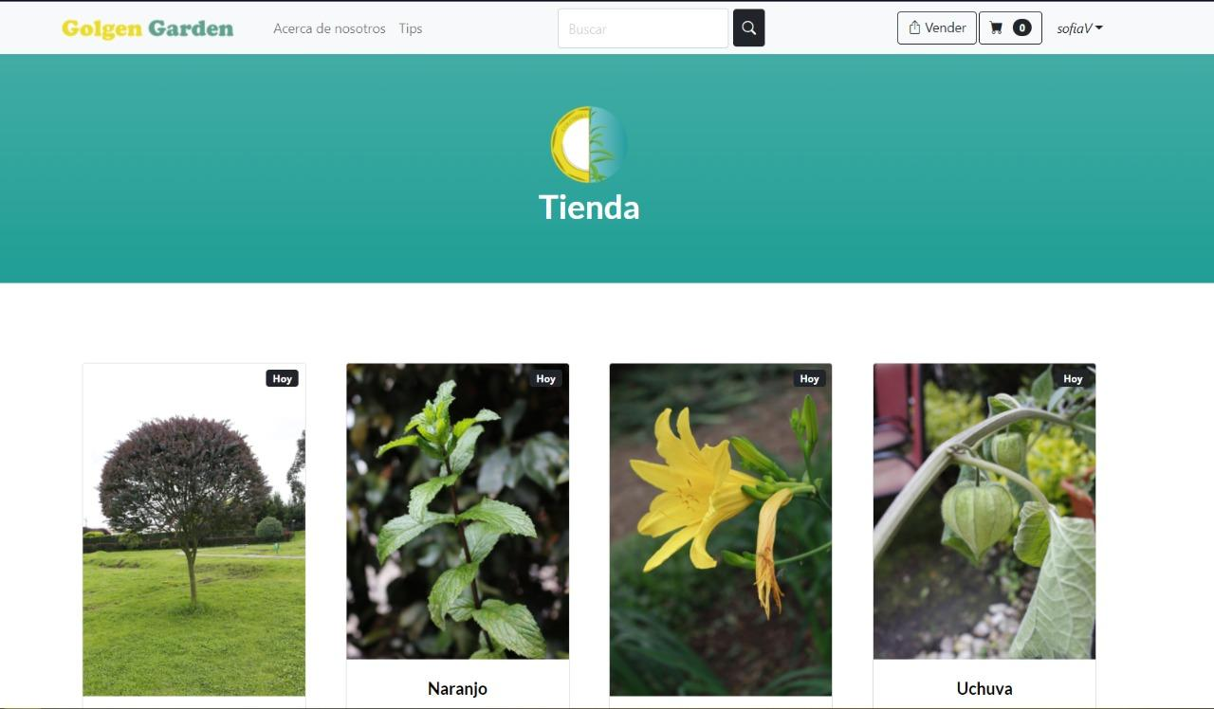

## Acerca de nosotros

Dentro del about, nos encontraremos con información del E-commerce.

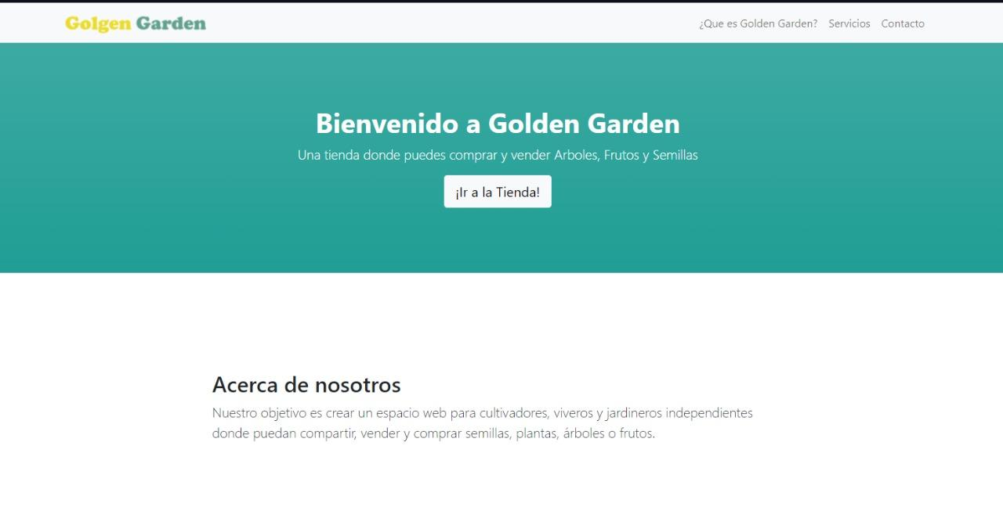

## Vender

Desde esta ventana podremos realizar publicaciones de productos. Cada publicación consta de:

- Título

- Precio

- Etiqueta

- Imagen

Ninguno de estos campos puede quedar vacío, es decir, son obligatorios.

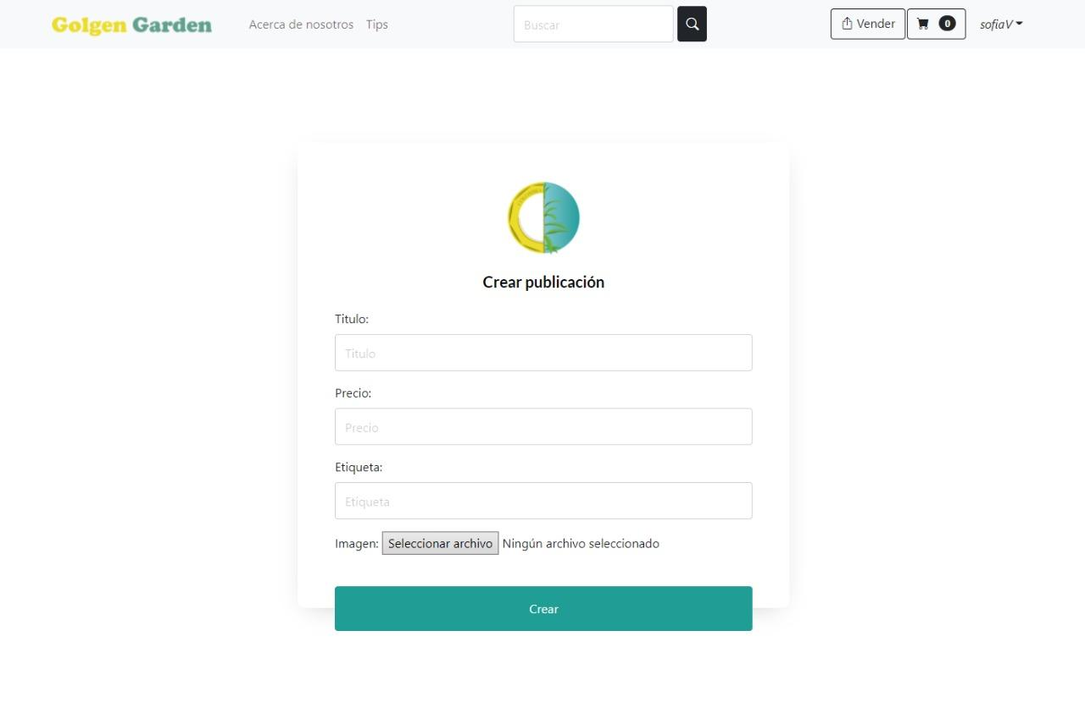

## Modificar

Desde esta ventana podremos modificar productos ya publicados. Ningún campo es obligatorio porque la aplicación toma los datos que fueron ingresados en un principio.

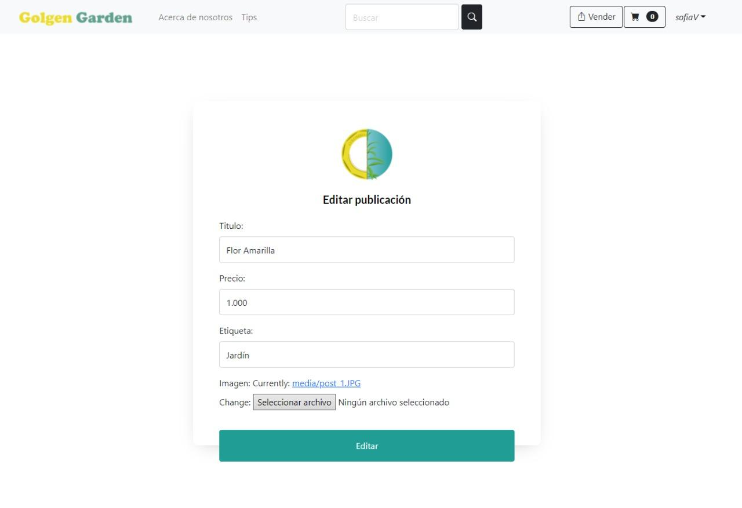

## Tips

En esta ventana se muestran artículos montados por la comunidad acerca de plantas, productos, semillas y cuidados.

